18_05-2020_1А,Б_ Музыка_Ломачевская ЕМ
12,19_05-2020_1В,Г_ Музыка_Ломачевская ЕМ
Материал урока:
-Здравствуйте, ребята. На прошлом уроке мы побывали в музыкальном театре. С какими операми-сказками мы с вами познакомились? («Муха-Цокотуха», «Волк и семеро козлят»). Что делали герои опер? (Пели)
-Где еще можно услышать песни?
- Музыка звучит повсюду! Звучит она и в наших любимых мультфильмах. Зачем композиторы сочиняют музыку к кинофильмам, телепередачам, мультфильмам? (музыка помогает зрителям лучше узнать персонажей фильмов, понять его сюжет, следить за развитием)
- Отгадайте, персонажи какого мультфильма сегодня будут у нас в гостях?
«Давным-давно на белом свете жили глупые короли и прекрасные принцессы, страшные лесные разбойники и веселые бродячие трубадуры. Трубадуры бродили по дорогам, пели песни и устраивали представления, которые народ очень любил.
Однажды утром на дороге, ведущей в королевский замок, появился осел, запряженный в ярко раскрашенную повозку. В повозке сидел веселый трубадур, вместе с ним ехали его верные друзья: пес, кот и петух. Все они – и юноша, и пес, и кот, и петух, и даже осел – были бродячими артистами…»
-Узнали героев мультфильма? («Бременские музыканты»)
- Сегодня вы познакомитесь с музыкой, написанной к мультфильму «Бременские музыканты», героями.
Работа с учебником (стр.74-75):
-Откройте учебник. Рассмотрите рисунки-кадры из фильма «Бременские музыканты». Скажите, какие песни звучат в этих кадрах? («Песенка друзей», «Песня и танец Атаманши и разбойников», «Песня охраны», «Песня трубадура»).
Слушание музыкального произведения
-Какой фрагмент из этого мультфильма сейчас прозвучит. Внимательно слушайте.
Звучит «Песенка друзей»
-Узнали песню? О чем в ней поется? (о дружбе, о друзьях)
-Как звучала песня? (светло, подвижно, громко)
- Какими вы представили бременских музыкантов? (веселыми, радостными, дружными)
- Какое настроение вызвала у вас эта песня? (радостное, бодрое)
- Послушайте и определите, песня, какого героя звучит?
Звучит «Песня трубадура»
- Почему юношу зовут трубадуром?
- Трубадуры- так называли во Франции в конце 11- начале 13 веке поэтов- певцов. Это слово означает «находить, изобретать, слагать стихи, воспевать». Трубадуры воспевали рыцарскую любовь, радость жизни. Для аккомпанемента трубадурам служили виола, арфа и другие инструменты.
- О чем пел трубадур в песне, которую вы прослушали?
- Как звучала песня? (спокойно, неторопливо)
- Каким вы себе его представили? (мечтательным, романтичным)
-На каком инструменте играл юноша? (на гитаре)
- Трубадуры не только хорошие поэты- певцы, но и замечательные музыканты.
Просмотр мультфильма «Бременские музыканты»

Выполнение задания
- Вы познакомились с бременскими музыкантами. Подберите для каждого из них инструмент, на котором они играют.
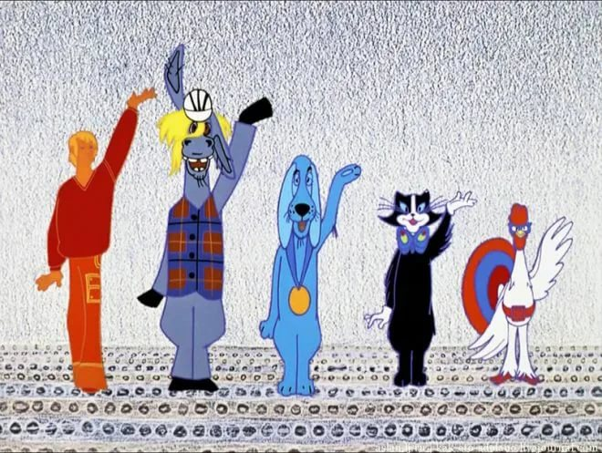
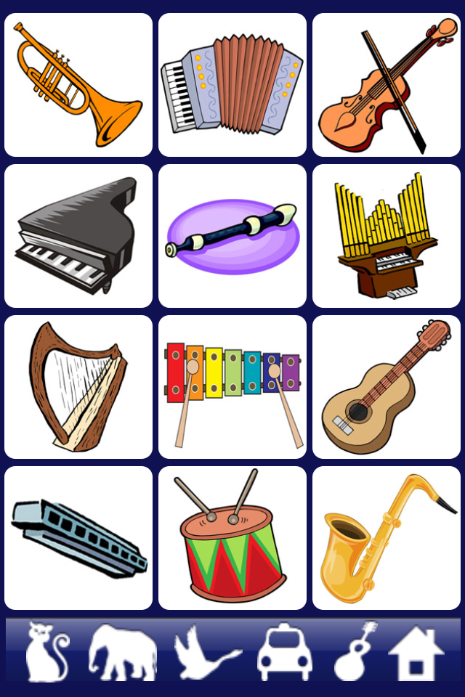

Вокально-хоровая работа
- На прошлом уроке мы познакомились с песней. Как она называется?
( «9 мая»).
- Давайте ее исполним.
- С героями какого мультфильма мы сегодня встретились? («Бременские музыканты»)
- Этот мультфильм музыкальный, в нем звучит очень много музыки. Зачем нужна музыка в мультфильмах? Какие песни вам большего всего понравились? Кого называли трубадуром?
Рекомендации: нарисовать понравившегося героя из мультфильма «Бременские музыканты».
Итог:
- Вот и подошел к концу наш учебный год. Давайте вспомним, какая музыка звучала на уроках? Кем созданы эти произведения? Кто их исполнял? Для кого они написаны?
- Мы с вами познакомились с музыкальными инструментами. Сейчас проверим как вы хорошо знаете их названия.
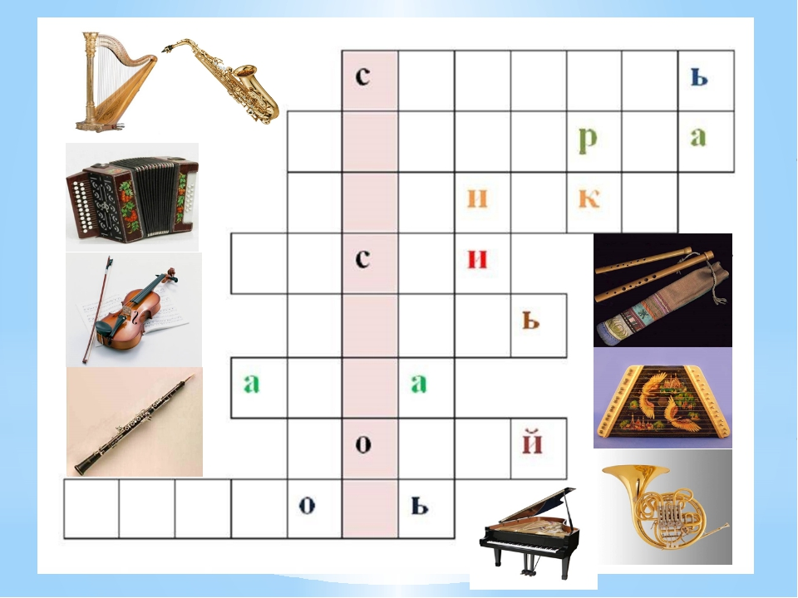
- Молодцы! Все справились с заданием. Ну, а теперь следующее задание – музыкальный кроссворд.
«Узор матрешки»
По горизонтали:
- Слово, которое объединяет польку, вальс, мазурку, полонез.(Танец)
- Искусство, созданное с помощью звуков. (Музыка)
- Отгадай загадку: Три струны на грифе тонком,
Корпус треугольный.
Просят люди: «Подыграй-ка!
Озорная…….(балалайка)
- Группа музыкантов одновременно играющих на различных музыкальных инструментах. (Оркестр)
- Человек, сочиняющий музыку. (Композитор.)
- Пластичный танец с кружением. (Вальс.)
- Музыкант, управляющий оркестром. (Дирижёр.)
- Перерыв между действиями музыкального спектакля. (Антракт)
По вертикали:
- Отгадай загадку:
Только кнопочки затронешь,
Сразу в музыке утонешь.
Нежно разорвёшь меха-
Запоёт твоя душа. (Баян)
- Вот пластинки из металла-
На дощечке их немало.
Слышите чудесный звон?
Что звучит? (Металлофон)
- Музыкальный спектакль, содержание которого передаётся с помощью пластических движений. (Балет.)
- Музыкальное произведение с чётким ритмом, сопровождающее энергичную ходьбу. (Марш.)
- Ударный инструмент симфонического оркестра в виде цилиндрических металлических трубок разного размера, на котором играют с помощью деревянной колотушки; на Руси их использовали звонари, приглашая людей в церковь. (Колокола.)
- Театральный спектакль, в котором артисты не говорят, а поют. (Опера.)
- Музыкальное произведение для певца ,хора или вокального ансамбля, один из жанров музыки. (Песня.)
- Отгадай загадку:
У какого инструмента есть струны и педаль?
Он на сцене выступает, он - концертный наш ….(рояль)
- Пять ступенек - лесенка,
На ступеньках – песенка. (Ноты.)
- Наш Петрушка молодец,
На макушке…… (бубенец)

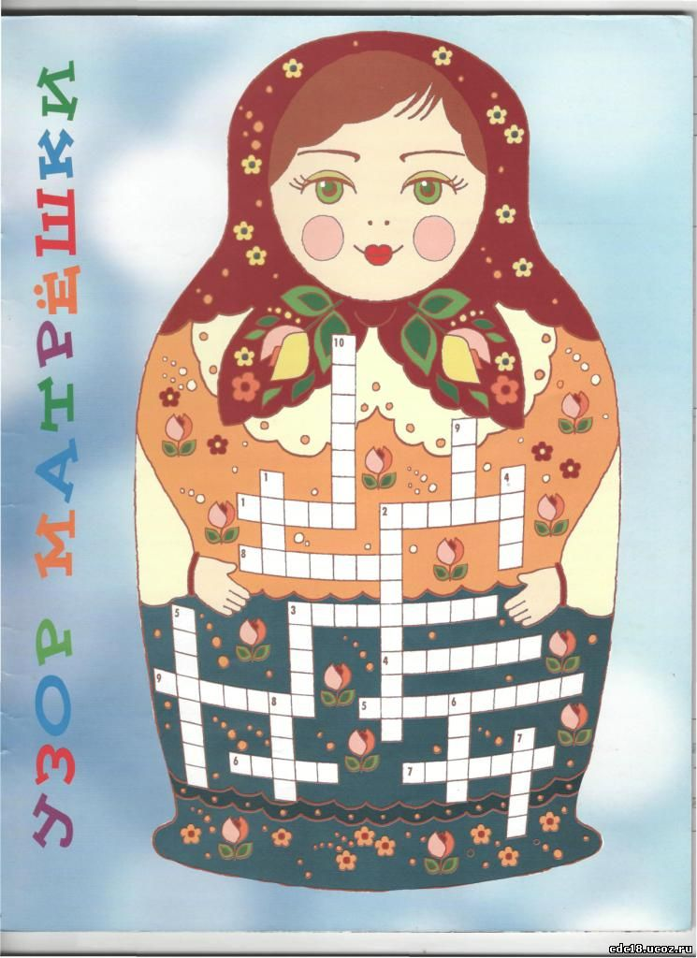

- Какие молодцы! На этом наш урок подошел к концу. На летних каникулах Муза предлагает вам послушать и посмотреть концерты по радио, телевидению или в концертных залах, и, конечно, в следующем году поделиться своими впечатлениями. До скорых встреч в новом учебном году! До свидания!

Итоговый тест за 1 класс
Фамилия, имя :_______________________________________________
Класс: 1 « »
- Выберите верное утверждение:
Композитор - это тот, кто сочиняет музыку
Композитор - это тот, кто играет и поет музыку
Композитор - это тот, кто внимательно слушает и понимает музыку
- Выберите верное утверждение
Исполнитель - это тот, кто сочиняет музыку
Исполнитель - это тот, кто играет и поет музыку
Исполнитель - это тот, кто внимательно слушает и понимает музыку
- Найдите народный инструмент
скрипка
гусли
рояль
- Симфонические инструменты
флейта, скрипка
барабан, ложки
гармонь, виолончель
- Чем записывается музыка?
словами
нотами
числами
- Кто создает музыку?
писатель
художник
композитор

- Как называется ключ в музыке?
замковый
скрипичный
родниковый
8.Кто из композиторов написал балет "Щелкунчик"
С. Прокофьев
П. Чайковский
М. Мусоргский
- Самый главный элемент в музыке
мелодия
темп
ритм
- Найди музыкальный символ России
Герб
Гимн
Флаг

Готовое задание присылать на ew.usova@yandex.ru

